Celle Tourismus und Marketing GmbH launcht topmoderne Internetseite

Inspirierende Texte und Fotos sowie ein frisches Design mit dem neusten Stand der Technik machen Lust auf Celle

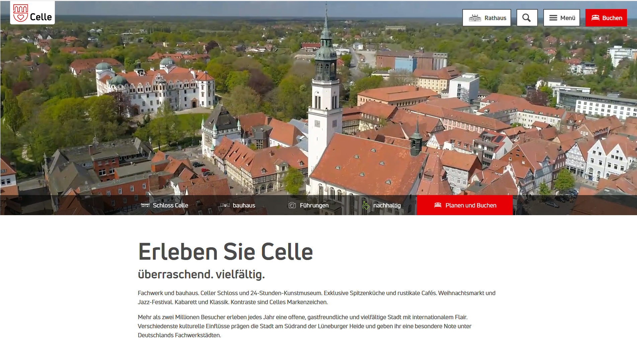

Die Website der Celle Tourismus und Marketing GmbH erstrahlt in einem komplett neuen Look – passend zur neuen Corporate Identity. (Copyright: Celle Tourismus und Marketing GmbH)

CELLE | 03.09.2020 – Die Celle Tourismus und Marketing GmbH (CTM) hat die letzten Monate intensiv genutzt, um ihren Internetauftritt celle-tourismus.de topmodern und zukunftsweisend weiter zu entwickeln. Die neu gestaltete Internetseite bietet im frischen Design den neuesten Stand der Technik. Vorbote für den jetzigen Relaunch war die zum Jubiläumsjahr 2019 „100 Jahre Bauhaus“ erstellte Microsite neuesbauen-celle.de sowie das Nachhaltigkeitsportal, die nun unter einem „schicken Dach“ vereint glänzen.

Mit der neu gestalteten Website der CTM wurde ein zeitgemäßer Internetauftritt mit vielen neuen technischen und gestalterischen Möglichkeiten geschaffen. Auch das im vergangenen Jahr entwickelte neue Corporate Design der CTM findet sich nun im Web wieder.
Für die bessere Nutzerfreundlichkeit wurde die komplette Struktur der Website klarer und einfacher verständlich aufgebaut, wodurch ein intuitives Surfen erleichtert wird. Wer sich zukünftig online über Celle informiert, findet so schneller und zielführender die gewünschte Information und kann sich gleichzeitig ausführlich inspirieren lassen: Videosequenzen, eine frische Bildsprache und ansprechende, lebendige Texte machen Lust auf Celle. Vorausgegangen war im Rahmen einer intensiven Bestandsaufnahme eine Analyse und Bewertung der bisherigen Inhalte nach Relevanz und Affinität zur touristischen Marke Celle.
Ein weiterer Mehrwert des Webauftritts ist, dass er sich allen Endgeräten automatisch anpasst, egal ob Nutzer am heimischen Laptop, auf dem Tablet oder mobil über ihr Smartphone auf der Seite surfen. Außerdem können Nutzer der Website nun viele Veranstaltungen wie z.B. vom Celler Schlosstheater oder der CD-Kaserne direkt online buchen. Dank einer strukturierten Erfassung können diese Daten sowie auch weitere empfohlene Besichtigungsorte (POIs) wie Geschäfte, Restaurants oder Museen zukünftig auf weiteren Touch Points ausgespielt werden wie z.B. auf einer Mediawall oder bei der Nutzung von Sprachassistenten. Neu ist auch ein Tourenportal auf der Website mit der Möglichkeit zum Download einer GPX Datei zur jeweiligen Rad- oder Wandertour.
Durch den breit aufgestellten Veranstaltungskalender der CTM bleibt die Website auch für Celler Bürgerinnen und Bürger weiterhin sehr informativ. Veranstaltungen können online gemeldet werden und erscheinen dann im Kalender.
„Uns war wichtig, eine vollresponsive und für alle Endgeräte nutzbare, flexible aber dennoch gut strukturierte, animative Internetseite zu erstellen, die Lust auf mehr macht. Die Nutzer sollen intuitiv geleitet werden und bereits bei der Inspirationsphase positiv überrascht sein, was Celle zu bieten hat. Überraschend, vielfältig.“ so Klaus Lohmann, Geschäftsführer der CTM.

(2.720 Zeichen)

# # #

Bildmaterial über Celle finden Sie in der Bilddatenbank auf der Homepage der Celle Tourismus und Marketing GmbH. Für zusätzliche Bilder sprechen Sie uns bitte an.

Folgen Sie uns:

Weitere Infos unter www.neuesbauen-celle.de

